何妨呐

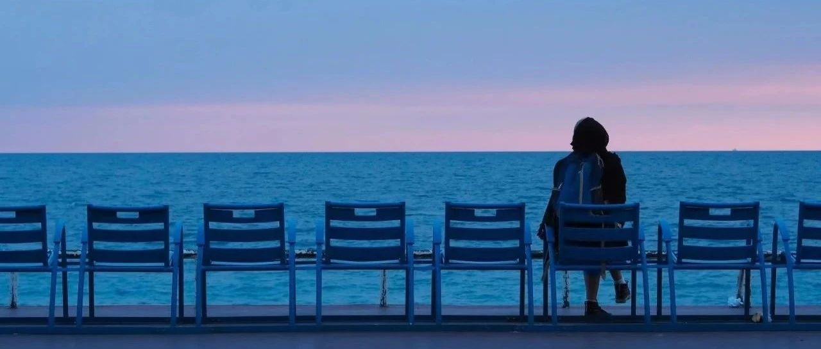

# 怎么才能不做一个无聊的大人

原创  何妨呐  [这是一个令人疑惑的星球](javascript:void(0);)

当我透过窗户看到外边有绝美的日落或月色时，我就会跑出去，一方面是为了无遮拦地感受自然，一方面是想用镜头记录下来。当我们用手机镜头对准天色时，就会发现它们并没有我们肉眼见到的那么美，我一般会把原因归结为我不会摄影或者手机已经用了两年半的缘故，不会觉得是天色本身的问题。加滤镜再修图或许能够解决这个问题，但总觉得那样就不够真实了。这是怎么一回事呢？

相机并不能像人眼一样捕捉到那一瞬间的美，我知道这样的美除了天色本身的缘故外，还来源于自己内心的某种欣喜与期待。内心的感觉是用文字和镜头记录不来的，写出来或者拍出来就变了味了。这样的感觉我相信不止我一个人有过，我在《我与地坛》上面见过类似感受的描写，史铁生写，有些事只适合收藏，不能说，不能想，却又不能忘。它们不能变成语言，它们无法变成语言，一旦变成语言就不再是它们了。它们是一片朦胧的温馨与寂寥，是一片成熟的希望与绝望。

这是我在我二十一岁时的感知，这总是敏感且热烈、平淡又可贵的。写作以来，我会回复我的每一个可爱的读者的私信，问我最多的问题就是，up我们差不多同龄，该怎么面对生活的欺骗呢？或者说，怎么找到社会生活里适合我们的位置呢？怎么让憧憬与期待晚一点被打破呢？其实这些问题归根说就是，我怎样才能不做一个无聊的大人？

我知道这是我们00后的困惑，倏忽间就也到了二十来岁的年纪，已经不能再以少年自称了，被说成是青年劳力了。我们谈论最多的词汇是考研考公考证，是恋爱旅游喝酒，前者是为了铺路，后者是为了取悦自己。好像只有经历这些的时候，我们才觉得是脚踏实地的，其余的一切梦想与热爱，都成了超脱与缥缈的，是虚度和躺平了。可是我们在没有越过高中围墙的时候我们想的是什么呢？那时候我们会谈论艺术，谈及梦想，聊梵高与托尔斯泰，聊薛定谔，聊双缝干涉实验，聊大明王朝，聊近代史和远古的宇宙天文。

反倒是翻过了高中的围墙，到了有自己可以把握与掌控时间的大学和社会里，我们不再谈论艺术与文学，历史与天文了，我们再想起这些构成我们精神文化的一切，会觉得虚无缥缈了。十八岁以前我们和朋友们碰杯，是遗世独立羽化登仙的快意，如今我们碰杯，砰砰泠泠声里全是GDP增长的声音。后来我们举杯已经不在乎能不能够邀的到明月了，只求还能够对影成三人。

愿意追逐艺术与美是我们的通感，陷于循环往复的雷同日子是我们的通病。其实，通感是可以解决通病的。我们不能以无聊对抗无聊，以虚无碰撞虚无，以时间消磨时间，以现实迫于现实，这样无外乎还是雷同与循环往复。在我二十一岁的这一年，我觉得生活最大的痛苦，就是它似乎可以是一眼望得见头的，这是多么可怕的一件事情。

旅游是为了打卡，游玩是为了吃喝，考研是为了跟风，恋爱是为了练爱，一切都有目的性，一切都有切实的利益，一切都为了利己，抱着这样的心态来选择这样做，又怎么可能不无聊呢？其实困住我们的，只是自己的思维啊。难道晨光的熹微不值得追逐吗？黑夜来到前的最后夕阳不值得记住吗？和朋友在一起时只能聊沉重的现实和物质的取舍吗？下雨天的蝴蝶到处还在飞是不是寻不到家了？为什么散步要有目的性呢？我就不能跟着风的方向吗......我相信每一个人都是一个方面的天才，都有着无与伦比的奇思妙想，只是，这些被我们遗忘在脑后了。

是的，这些美好的一点点浪漫，在我们最好的年纪，被我们遗忘在了脑后，这不能不说是一个自己给自己设限的思维的牢笼。

成年后的不快乐多半在于快乐已经被提前预支了，就好像我提前看了天气预报知道明天会下雪，所以第二天就是看到下雪了也是在意料之中的，完全丢失了小时候那种不抱有期待而看到雪花的惊喜。成年人期许的生活是能够日复一日按部就班的，所以我们二十来岁做的事情似乎都是因为这是必要的，可是那些不经意的感触，不期待的欣喜，无功利性的作为，这些同样重要，这些也是必要的，它们是不必要的必要。

我们匆匆赶路，生怕被落下了，于是疲惫且奔忙，而就忽视了头顶那绝美的天色和争亮的星月。我想，我们需要仰望天空，以四十五度，那个时候，你的脑海比整个星空都要宏大。

预览时标签不可点

微信扫一扫  
关注该公众号

[知道了](javascript:;)

微信扫一扫  
使用小程序

[取消](javascript:void(0);) [允许](javascript:void(0);)

[取消](javascript:void(0);) [允许](javascript:void(0);)

×

分析

：  ，  ，  ，  ，  ，  ，  ，  ，  ，  ，  ，  ，  。   视频  小程序  赞  ，轻点两下取消赞  在看  ，轻点两下取消在看  分享  留言  收藏

精选留言



成懒来自湖南

我们匆忙的赶路，怕落下了什么，活在对未来的焦虑和对过去的痛苦中，却忘记了当下的那些美好的事情。但是我搞不懂，为什么那些无关紧要的事情总是吸引着我的关注[叹气]



知行合一 🌻来自山东

“我们匆匆赶路，生怕被落下了，于是疲惫且奔忙，而就忽视了头顶那绝美的天色和争亮的星月。”  赞！

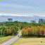

木棉花来自广西

文字是灵，音乐是魂。问问自己到底要什么[微笑]



衣锦夜行1024来自北京

写出了00后的心声[流泪]



！来自广东

当代鲁迅



rocket来自重庆

我比较喜欢木心的一个观点：得体、有趣



A金金|郑州天泽 支付宝勿转来自河南

发抖音可以吗[社会社会]



这是一个令人疑惑的星球来自

我把文章也做成视频啦，估计会撞。但你要截取一段文字什么的去发，当然没问题，记得发完给我看看。



金金来自河南

[社会社会]没问题，我打算选一两句话

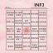

Winter来自广东

用你的文案拍视频[机智]



这是一个令人疑惑的星球来自

拍呗



Winter .ᐣ来自广东

我不配[流泪]



这是一个令人疑惑的星球来自

自谦了兄台